Comunicat de presă
Competiție internațională de Torball pentru elevii Liceului Special ”Moldova” Tg.Frumos

În perioada 20 – 27 mai 2019 , trei elevi ai Liceului Special MOLDOVA din Tg. Frumos, coordonați și însoțiți de profesorul de kinetoterapie Alin Pleșcan au participat la Turneul Internațional de Torball din Zollikofen, Berna - Elveția.
Ce este acest sport pentru nevăzători?
Torballul este jucat pe un teren dreptunghiular de 16 de metri lungime și 7 metri lățime. Partida este jucată de șase jucători de la două echipe - trei jucători pe echipă. Obiectivele sunt situate la fiecare capăt al curții rectangulare. Jocul este jucat cu o minge clopot, care trebuie să fie aruncată sub trei cabluri strânse peste instanța de judecată. Obiectivul jocului este ca fiecare echipă să arunce mingea peste linia porții opuse, in timp ce cealaltă echipă încearcă să prevină acest lucru. Apoi, echipa din apărare preia jocul de atac și foștii atacatori, la rândul lor, apără obiectivul. O caracteristică specială a jocului este mingea care are greutatea de doar 500 grame și este pompată cu aer. Calitățile acestei mingi sunt că lasă jocul să fie foarte complicat și rapid. Torball necesită concentrare și putere de reacție rapidă a jucătorilor. Torball ia amploare ca joc, răspândindu-se ca un sport paralimpic. Este un joc extrem de popular în special în țările din Europa Centrală și America Latină. Este, de asemenea, jucat și pe alte continente: în Asia, Africa și Oceania. Se estimează că Torballul este jucat în aproximativ 30 de țări, de aproximativ 1 200 de persoane. Originea jocului nu este în totalitate clară. Jocul cunoscut azi sub numele de Torball a fost dezvoltat în 1970 pe baza Goalballului (pe atunci cunoscut sub numele de Torball), care, la rândul său, se bazează pe Rollball. Ca rezultat au existat două soiuri de Torball în Europa Centrală. Versiunea mai veche a fost jucată cu o minge care cântărea două kilograme , mai târziu a fost numit Goalball (traducerea în limba engleză a numelui german Torball), în timp ce cea mai mică minge folosită cântărea o jumătate de kilogram și a păstrat numele Torball. Nu în ultimul rând, ca un joc acustic, Torball poate fi, de asemenea, jucat de persoane cu probleme de vedere, deși nu ca un sport IBSA. Deci, când veți începe să jucați Torball?
Echipa liceului nostru, proaspăt antrenată atât pentru goalball, cât și pentru torball, a ocupat locul 8 din 11 echipe participante. Deplasarea, cazarea și masa au fost asigurate de Asociația Clubul Sportiv Kory Francisc din Cluj - Napoca.

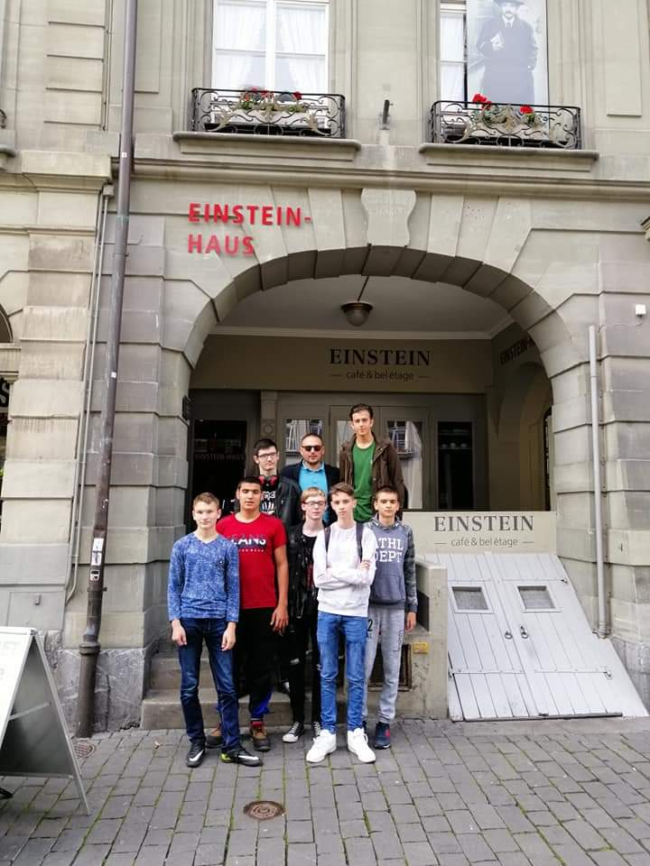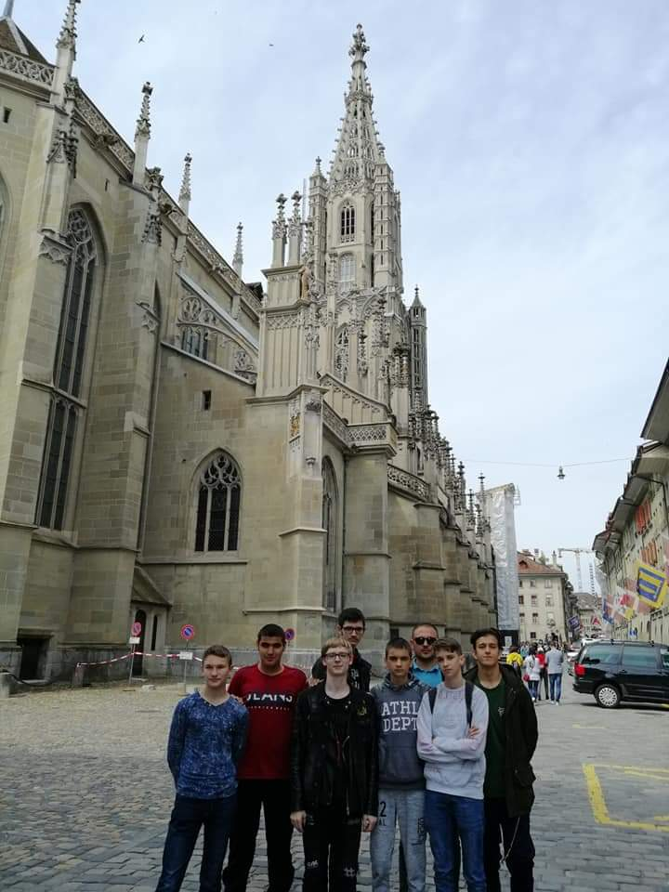
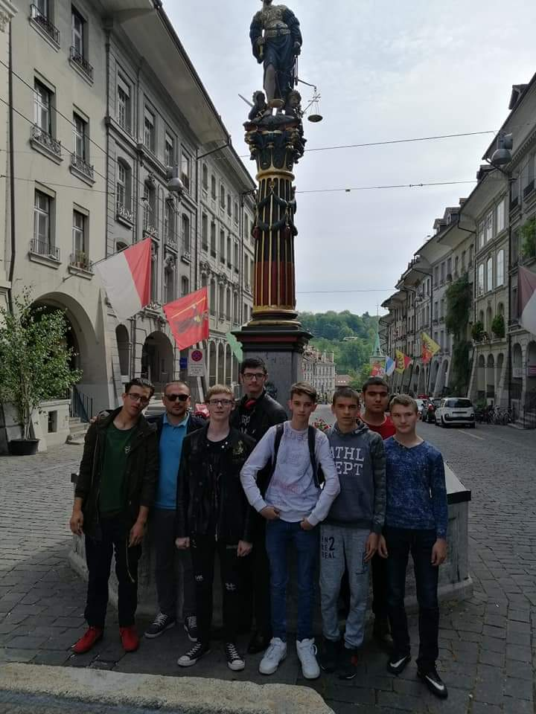
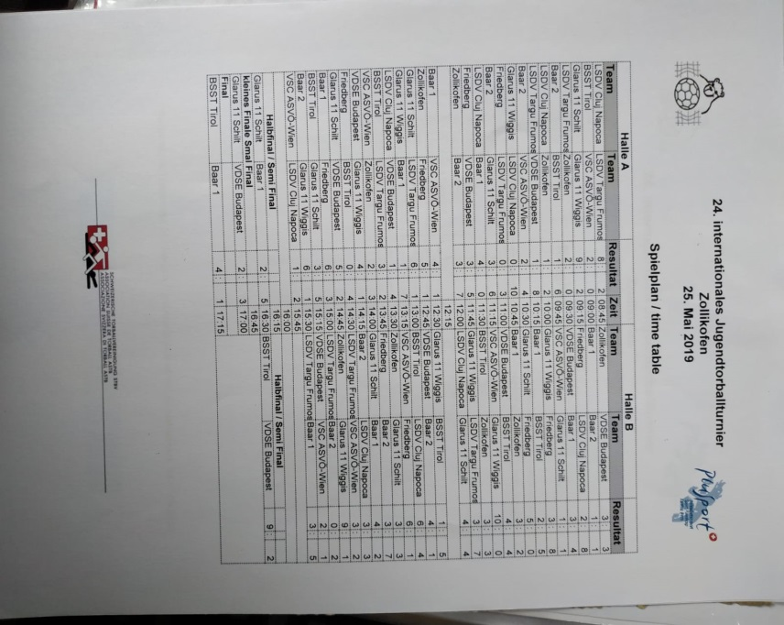
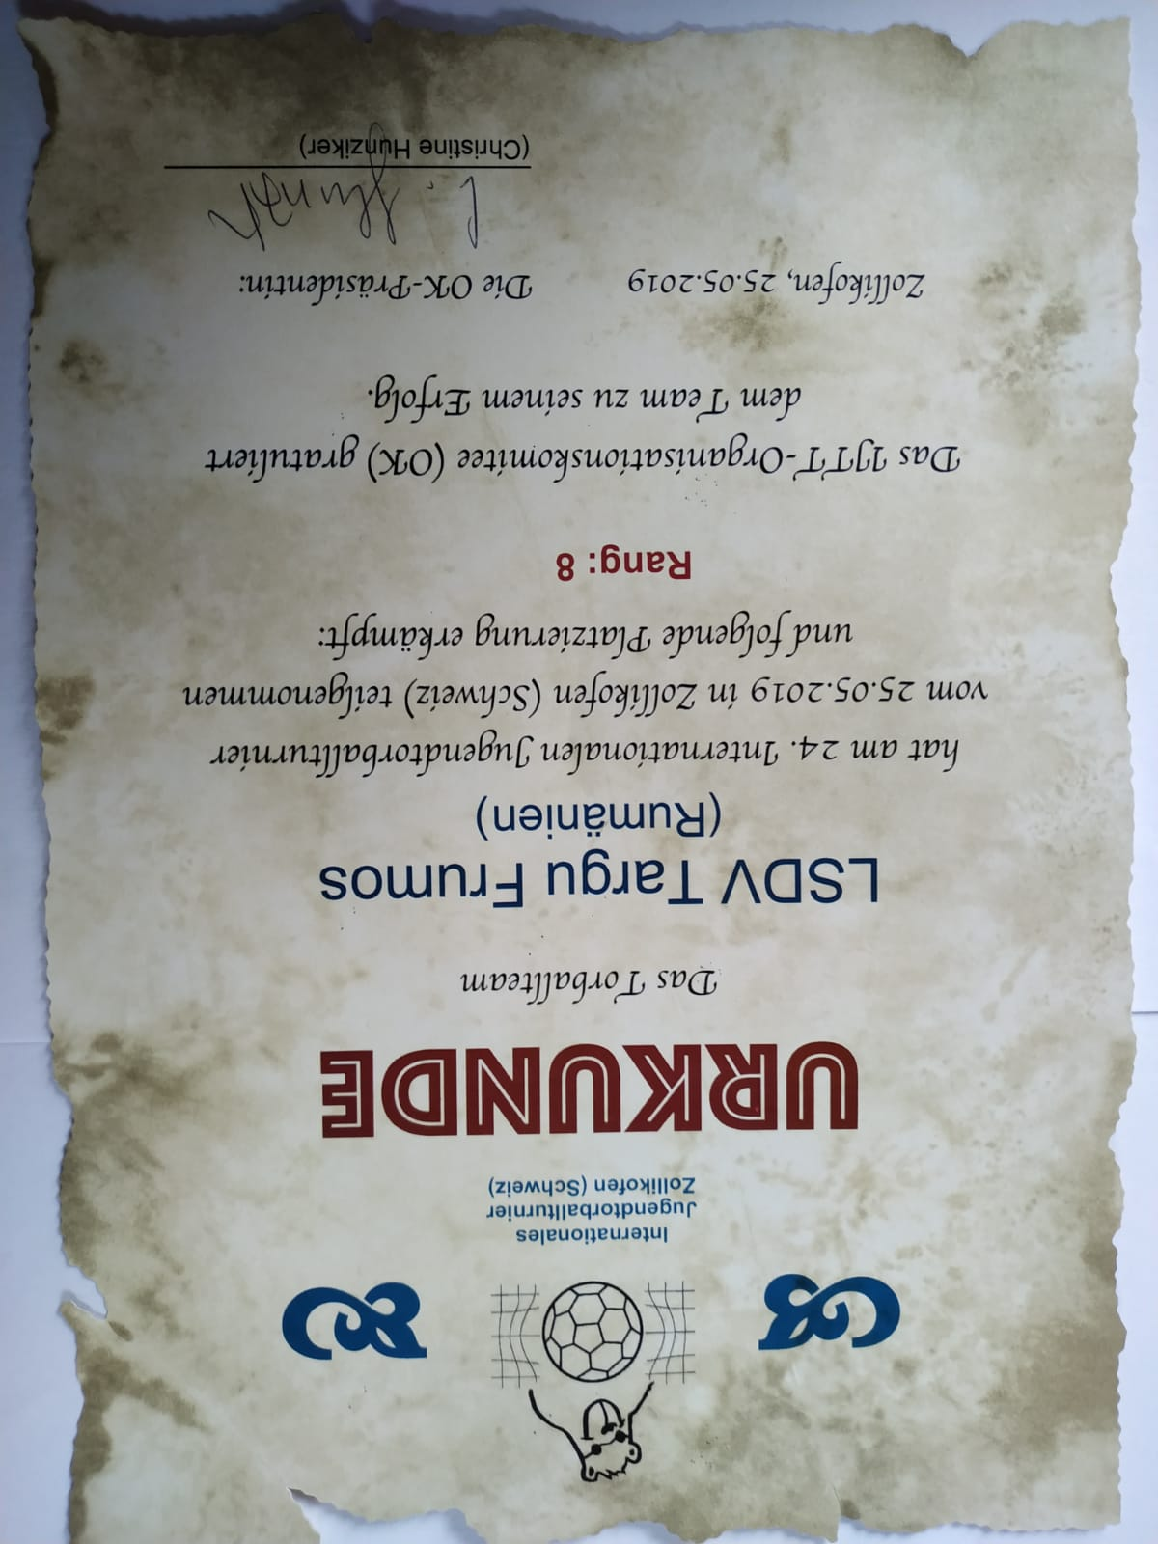

DIRECTOR,
PROFESOR MARGARETA PRISTAVU

